清明安全主题班会圆满结束
为使16财务管理本科班的同学们在清明假期中增强安全意识，特于2017年3月30日星期四在13教308教室12点整召开清明安全主题班会，参加此次班会的同学均为16财务管理本科班的同学，而本次主讲人则为本班团支书林安琪同学，班长陈华同学从旁协助。
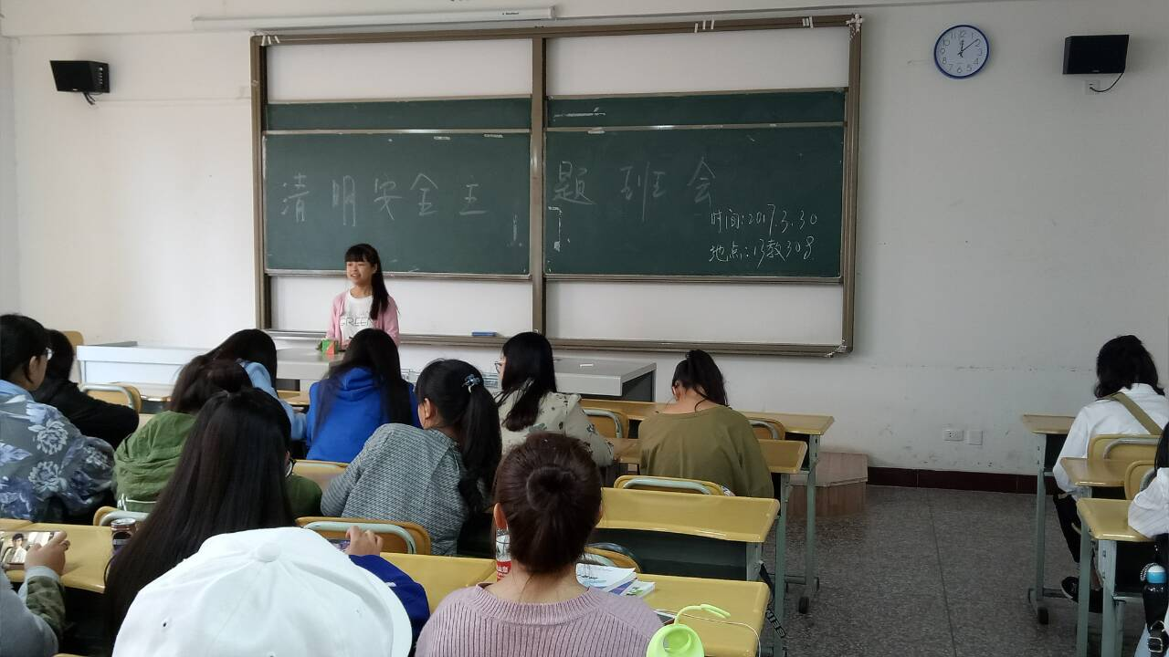本次班会主要讲述了加强常规教育管理以及制定应急预案，并且请每位同学注意回家交通安全，注意回家不如传销窝点，注意饮食卫生安全，在上坟过程中用火安全，最后定时回家准时返校。
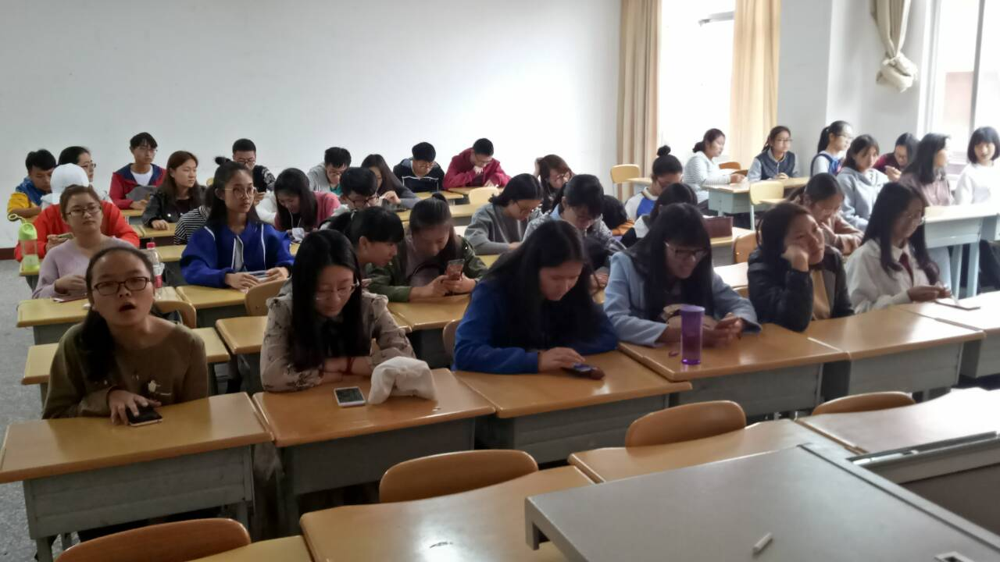
通过此次班会，同学们收获颇多，不仅使自己增强了安全意识，也使自己在清明期间为做好应急预案有了准备。

